НАЦИОНАЛЬНЫЙ ИССЛЕДОВАТЕЛЬСКИЙ УНИВЕРСИТЕТ ИТМО

Факультет систем управления и робототехники



**Электрический привод**

Лабораторная работа №2

**Выполнил студент:**

Мысов М.С.

Группа № R33372

**Руководитель:**

Маматов А.Г.

г. Санкт-Петербург

2023

1. **Задание** 
   1. Исследование статических характеристик электропривода с ДПТ НВ питания
   2. Исследование динамических характеристик электропривода с ДПТ НВ питания
   3. Синтезировать систему регулирования скорости ДПТ НВ
2. **Данные для расчета**

**Вариант – 10**

Ом

Гн

Вб

В

Н·м

кг·м2

1. **Расчет**

**Задание 1. Исследование статических характеристик электропривода с ДПТ НВ**



Рисунок 1 – семейство механических характеристик *ω(M)* при регулировании напряжения питания



Рисунок 2 – семейство регулировочных характеристик *ω(U)* при изменении напряжения питания



Рисунок 3 – семейство механических характеристик *ω(M)* при регулировании магнитного потока



Рисунок 4 – семейство регулировочных характеристик *ω()* при изменении потокосцепления



Рисунок 5 – семейство механических характеристик *ω(M)* при регулировании сопротивления якоря



Рисунок 6 – семейство регулировочных характеристик при изменении сопротивления якоря

**Задание 2. Исследование динамических характеристик электропривода с ДПТ НВ**

*где*

Аналитическое выражение для корней характеристического уравнения

Переходные процессы по скорости будут иметь колебательный характер при наличии колебательных мод в корнях уравнения.

Корни характеристического уравнения

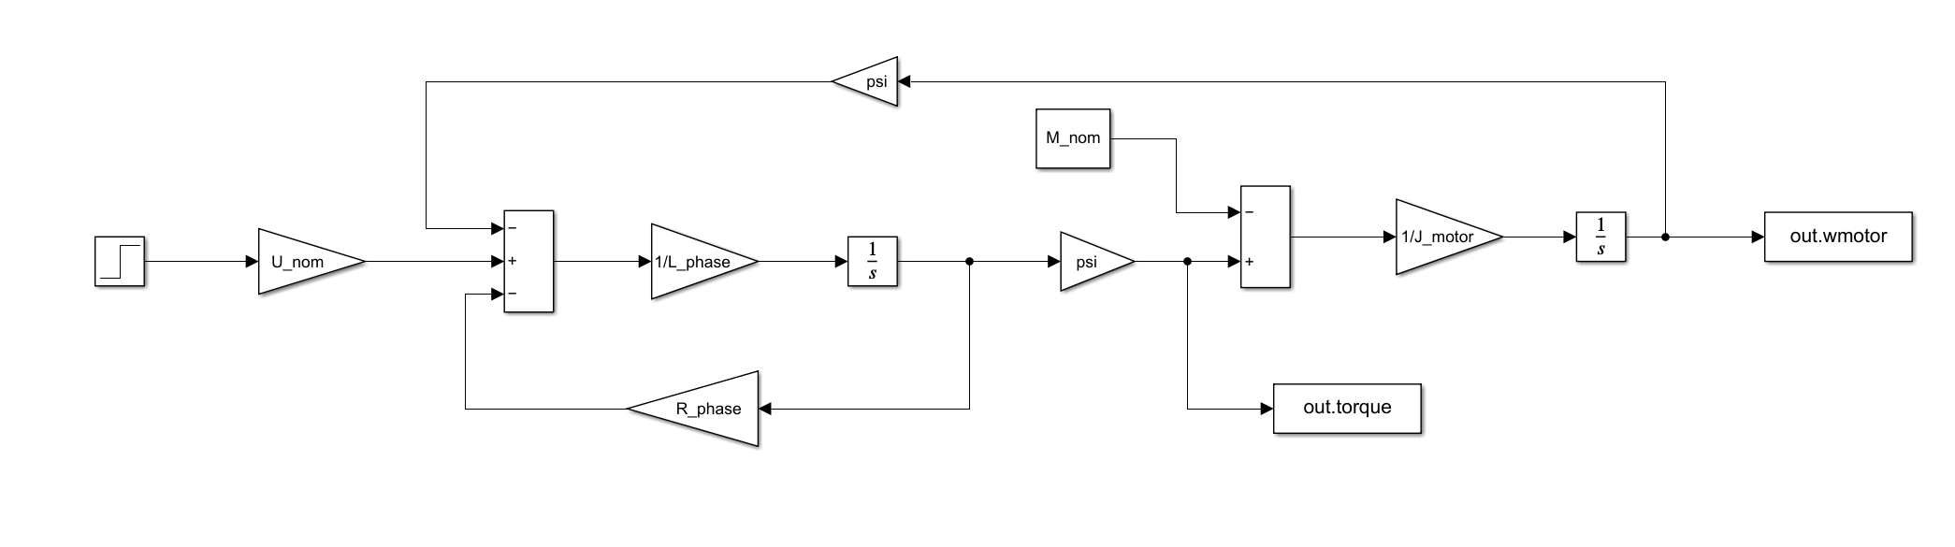

Рисунок 7 – схема моделирования ДПТ в Simulink

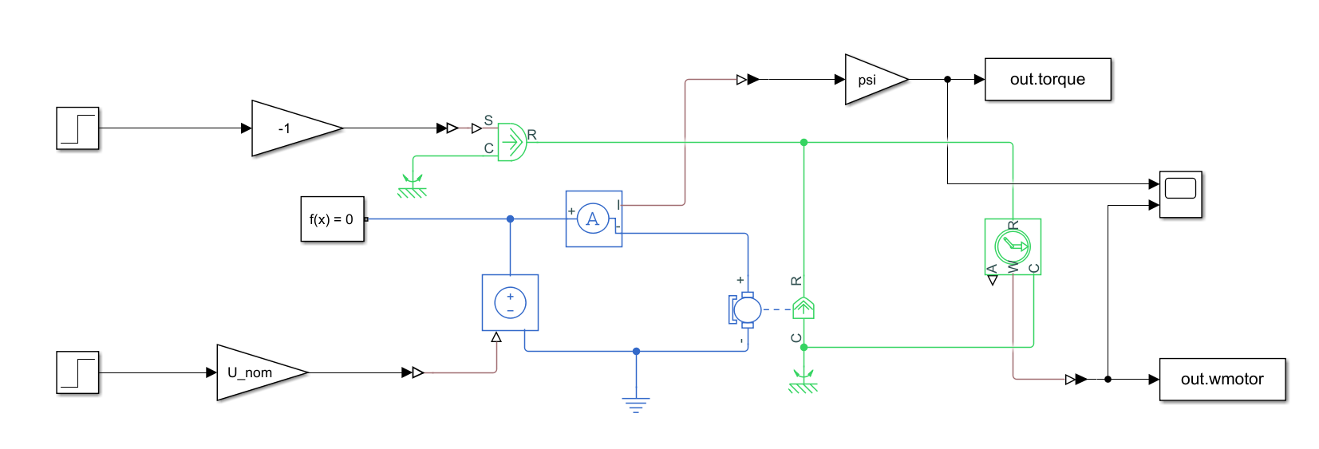

Рисунок 8 – схема моделирования ДПТ в Simscape



Рисунок 9 – график Simulink скорости ДПТ при скачке управляющего воздействия



Рисунок 10 – график Simulink момента ДПТ при скачке управляющего воздействия



Рисунок 11 – график Simulink скорости ДПТ при скачке нагрузки



Рисунок 12 – график Simulink момента ДПТ при скачке нагрузки



Рисунок 13 – график Simscape скорости ДПТ при скачке управляющего воздействия



Рисунок 14 – график Simscape момента ДПТ при скачке управляющего воздействия



Рисунок 15 – график Simscape скорости ДПТ при скачке нагрузки



Рисунок 16 – график Simscape момента ДПТ при скачке нагрузки

**Задание 3. Синтезировать систему регулирования скорости ДПТ НВ**

**Одноконтурная система**



Рисунок 17 – график при скачке скорости одноконтурной системы управления с ПИД-регулятором



Рисунок 18 – график момента при скачке скорости одноконтурной системы управления с ПИД-регулятором

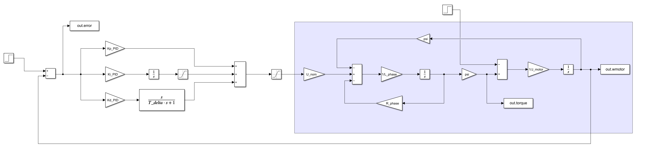

Рисунок 19 – схема одноконтурной СУ



Рисунок 20 – график скорости при скачке момента одноконтурной системы управления



Рисунок 21 – график при скачке момента одноконтурной системы управления

**Двухконтурная система**

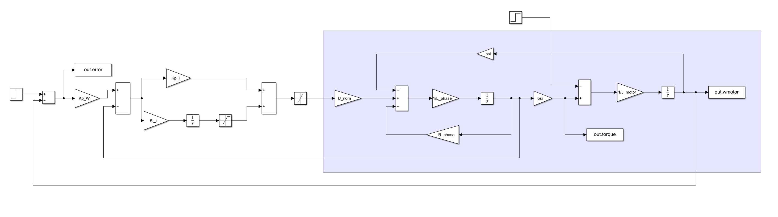

Рисунок 22 – схема двухконтурной СУ

**Настройка контура тока:**

Линейным оптимум:

Передаточная функция от управляющего сигнала к току якоря:

Регулятор:

**Настройка контура скорости:**

Технический оптимум:

Передаточная функция от задания по току якоря к скорости вращения:

Регулятор:



Рисунок 23 – график при скачке скорости двухконтурной системы управления



Рисунок 24 – график момента при скачке скорости двухконтурной системы управления



Рисунок 25 – график скорости при скачке момента двухконтурной системы управления



Рисунок 26 – график при скачке момента двухконтурной системы управления

**Двухконтурная система управления с дополнительным контуром**

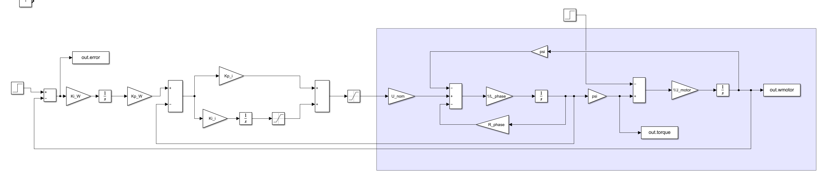

Рисунок 27 – схема двухконтурной СУ с дополнительным контуром

**Настройка контура дополнительного контура:**

Технический оптимум:

Передаточная функция от задания по скорости к скорости вращения:

Регулятор:



Рисунок 28 – график скорости при скачке момента двухконтурной СУ с дополнительным контуром



Рисунок 29 - график при скачке момента двухконтурной СУ с дополнительным контуром



Рисунок 30 – график при скачке скорости двухконтурной СУ с дополнительным контуром



Рисунок 31 – график момента при скачке скорости двухконтурной СУ с дополнительным контуром

**Вывод**

В данной работе были успешно исследованы статические и динамические характеристики электропривода с ДПТ НВ. Далее, были синтезированы системы регулирования скорости ДПТ НВ с ПИД-регулятором, а также двухконтурные системы. Из-за разных порядков астатизма имелась и различная устойчивость систем.